山东大学（青岛）2021年学生团员证补办流程
根据《中国共产主义青年团章程》规定，团员需按规定管理和使用团员证，团员证遗失需补办团员证。现将山东大学（青岛）团员证补办流程介绍如下：
1.青岛校区各培养单位团委组织需补办团员证的学生（含2021级新生和老生）填写团员证补办登记表（附件三），汇总后，于9月20日前以培养单位为单位将登记表电子版发送至校区团工委邮箱tgwxcbqd@163.com，邮件命名为“XX学院/研究院2021级学生团员证补办登记表”。山东大学团委统一将各培养单位提交的登记表交团省委审核并按照各培养单位提交的登记表所载数量领取团员证。
2.根据团中央规定，团员证补办工本费1元，由各培养单位统一收取后办理入账。青岛校区各培养单位入账账号为13240023000002。
3.请各培养单位保存入账单、打印盖章后的团员证补办登记表、汇总待补办团员证学生（含2021级新生和老生）的近期一寸免冠照片（每人一张，照片背后需铅笔注明本人所在学院、班级、姓名），另请各培养单位指派负责本项工作的负责人一名于2021年9月7日前加入此微信群。以上材料提交时间、团员证发放和加盖钢印时间将视工作安排在此微信群内进行通知。
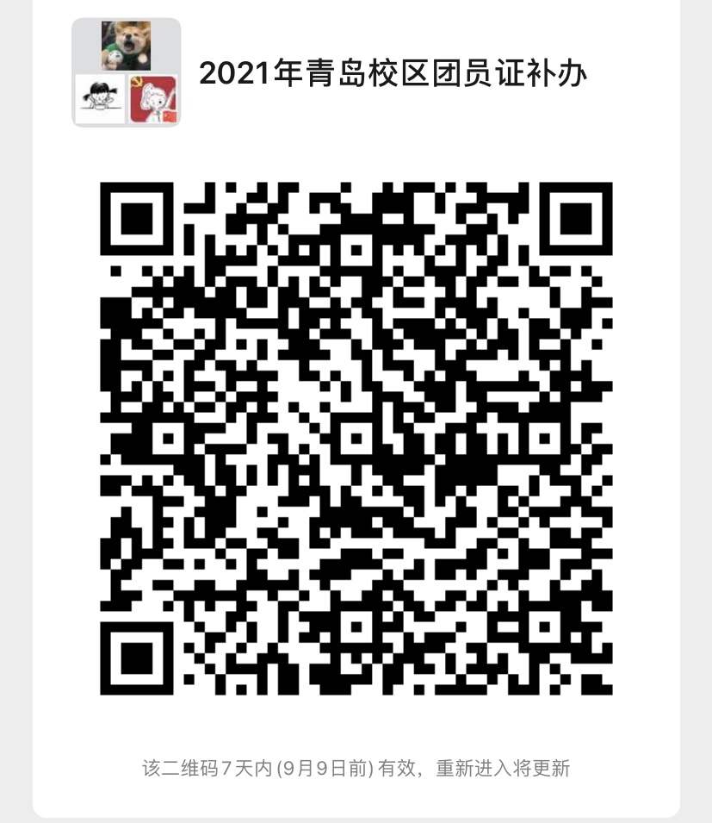
请各培养单位收取团员证补办材料时，严格落实防疫要求，避免人员聚集。

